Слайд 2
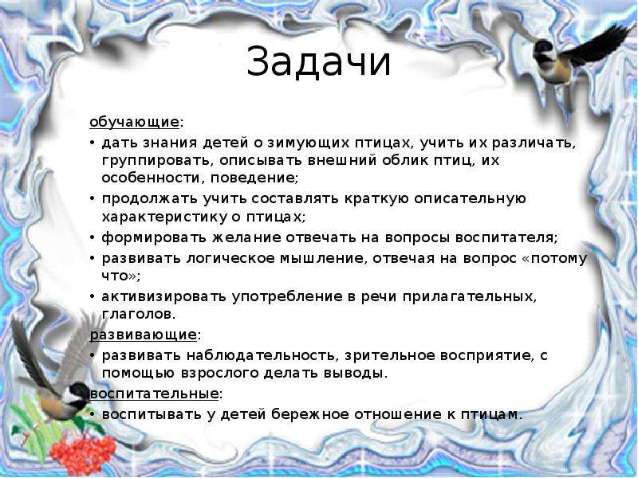
Описание слайда:
Задачи обучающие: дать знания детей о зимующих птицах, учить их различать, группировать, описывать внешний облик птиц, их особенности, поведение; продолжать учить составлять краткую описательную характеристику о птицах; формировать желание отвечать на вопросы воспитателя; развивать логическое мышление, отвечая на вопрос «потому что»; активизировать употребление в речи прилагательных, глаголов. развивающие: развивать наблюдательность, зрительное восприятие, с помощью взрослого делать выводы. воспитательные: воспитывать у детей бережное отношение к птицам.

Слайд 3
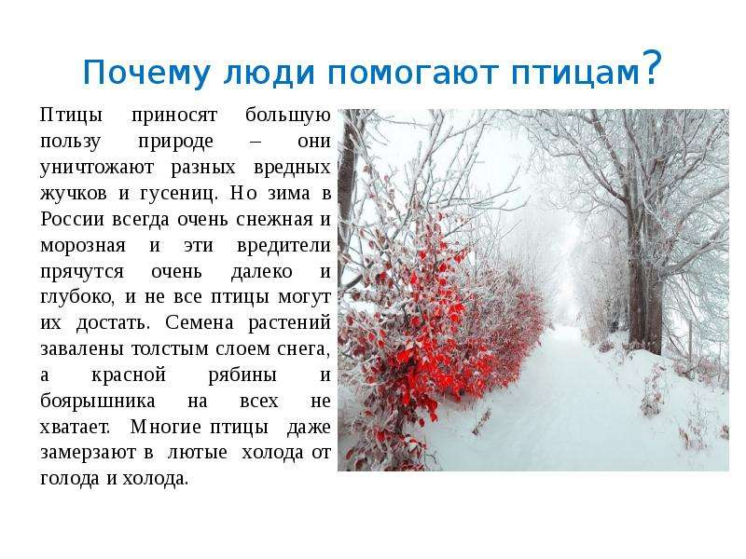
Описание слайда:
Почему люди помогают птицам? Птицы приносят большую пользу природе – они уничтожают разных вредных жучков и гусениц. Но зима в России всегда очень снежная и морозная и эти вредители прячутся очень далеко и глубоко, и не все птицы могут их достать. Семена растений завалены толстым слоем снега, а красной рябины и боярышника на всех не хватает. Многие птицы даже замерзают в лютые холода от голода и холода.

Слайд 4
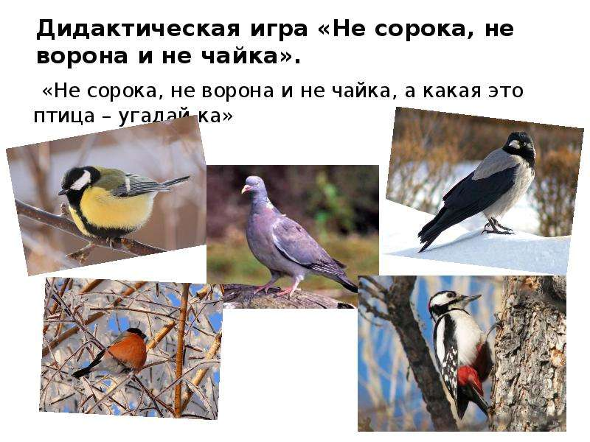
Описание слайда:
Дидактическая игра «Не сорока, не ворона и не чайка». «Не сорока, не ворона и не чайка, а какая это птица – угадай-ка»

Слайд 5
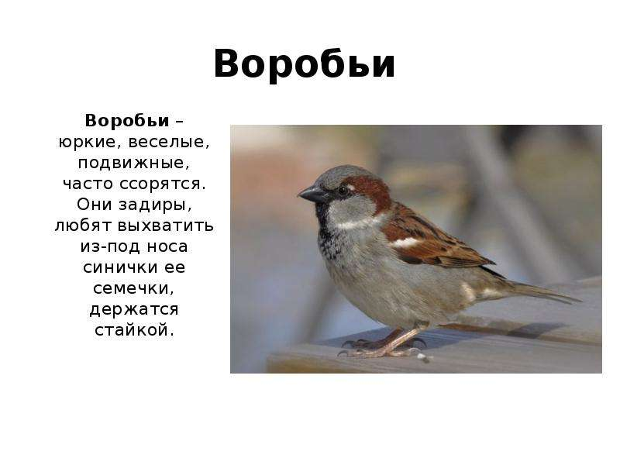
Описание слайда:
Воробьи Воробьи – юркие, веселые, подвижные, часто ссорятся. Они задиры, любят выхватить из-под носа синички ее семечки, держатся стайкой.

Слайд 6
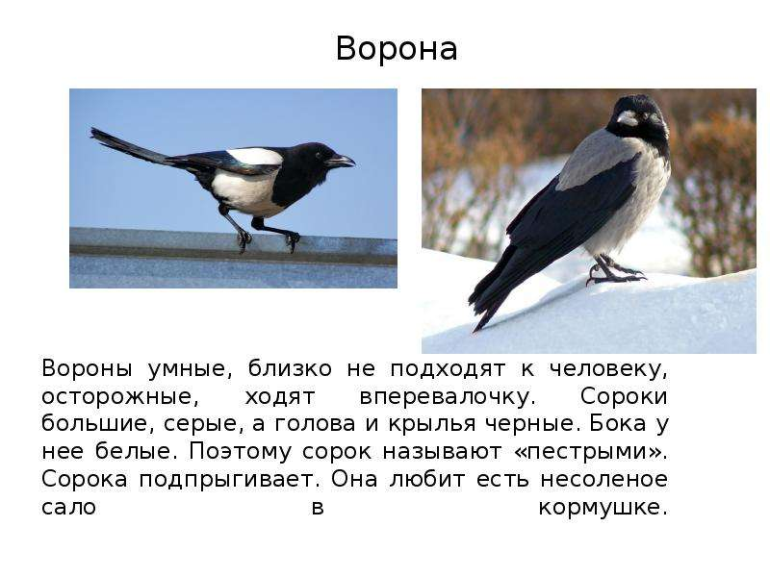
Описание слайда:
Ворона Вороны умные, близко не подходят к человеку, осторожные, ходят вперевалочку. Сороки большие, серые, а голова и крылья черные. Бока у нее белые. Поэтому сорок называют «пестрыми». Сорока подпрыгивает. Она любит есть несоленое сало в кормушке.

Слайд 7
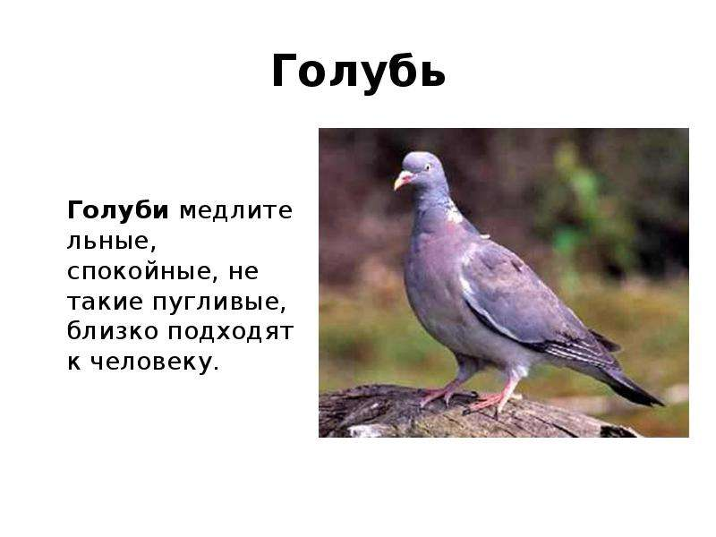
Описание слайда:
Голубь Голуби медлительные, спокойные, не такие пугливые, близко подходят к человеку.

Слайд 8
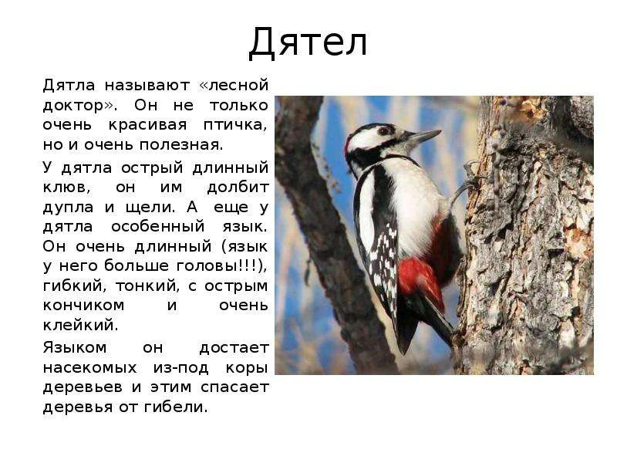
Описание слайда:
Дятел Дятла называют «лесной доктор». Он не только очень красивая птичка, но и очень полезная. У дятла острый длинный клюв, он им долбит дупла и щели. А еще у дятла особенный язык. Он очень длинный (язык у него больше головы!!!), гибкий, тонкий, с острым кончиком и очень клейкий. Языком он достает насекомых из-под коры деревьев и этим спасает деревья от гибели.

Слайд 9
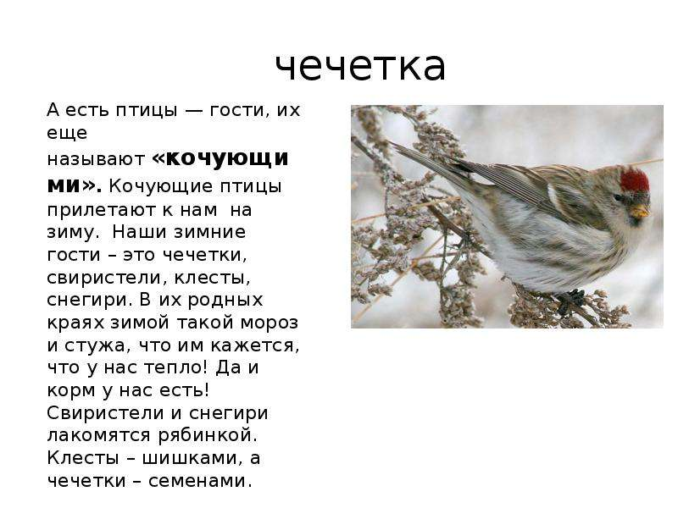
Описание слайда:

Слайд 10
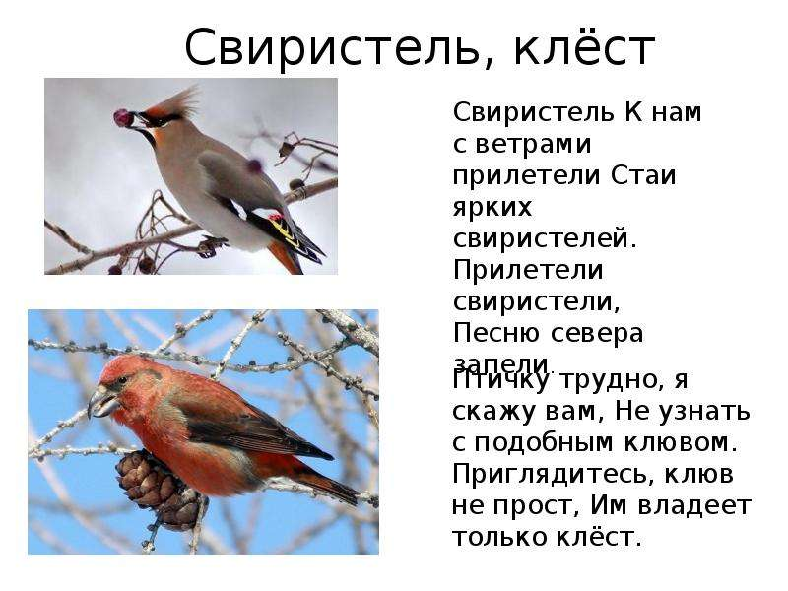
Описание слайда:

Слайд 11
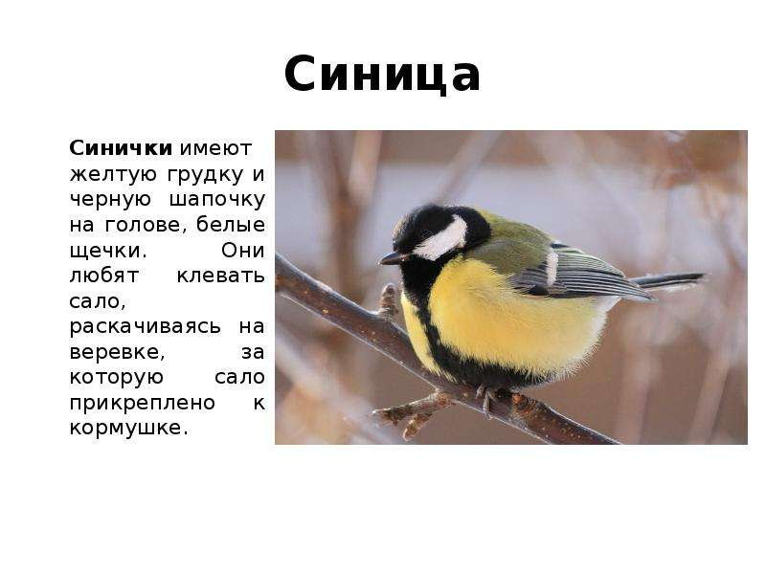
Описание слайда:
Синица Синички имеют желтую грудку и черную шапочку на голове, белые щечки. Они любят клевать сало, раскачиваясь на веревке, за которую сало прикреплено к кормушке.

Слайд 12
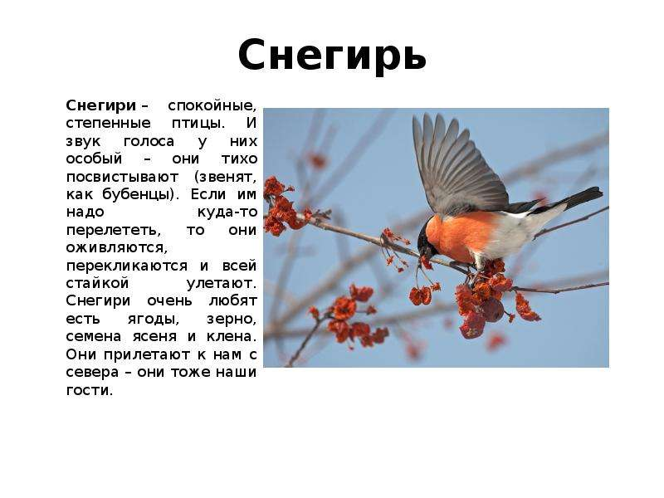
Описание слайда:
Снегирь Снегири – спокойные, степенные птицы. И звук голоса у них особый – они тихо посвистывают (звенят, как бубенцы). Если им надо куда-то перелететь, то они оживляются, перекликаются и всей стайкой улетают. Снегири очень любят есть ягоды, зерно, семена ясеня и клена. Они прилетают к нам с севера – они тоже наши гости.

Слайд 13
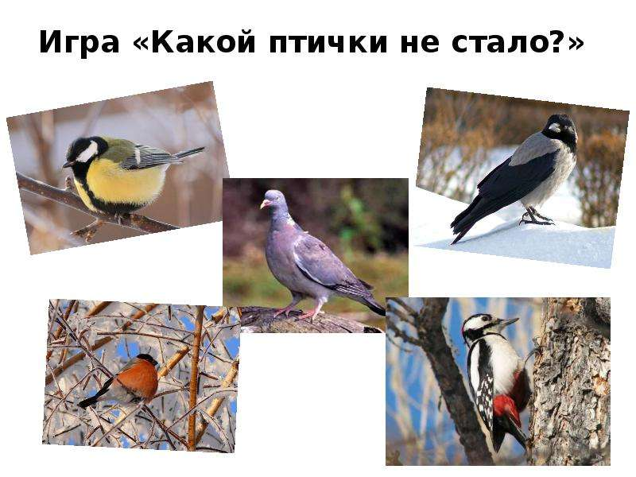
Описание слайда:
Игра «Какой птички не стало?»

Слайд 14
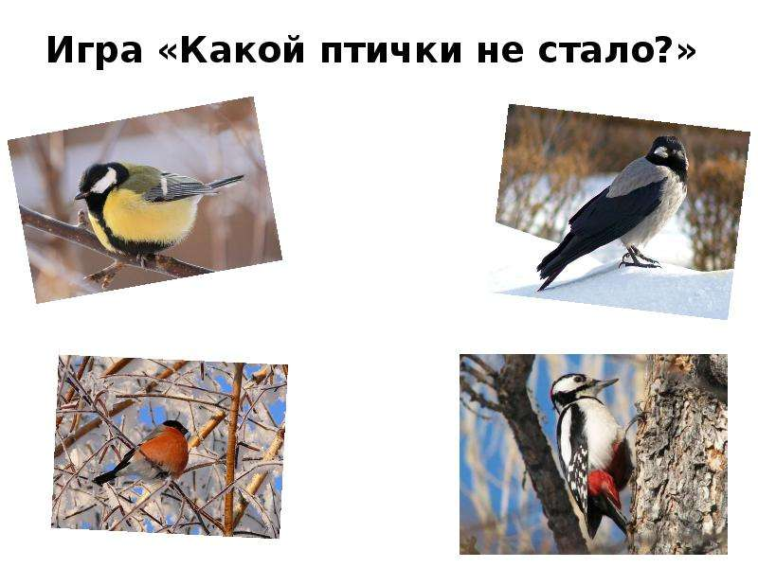
Описание слайда:
Игра «Какой птички не стало?»

Слайд 15
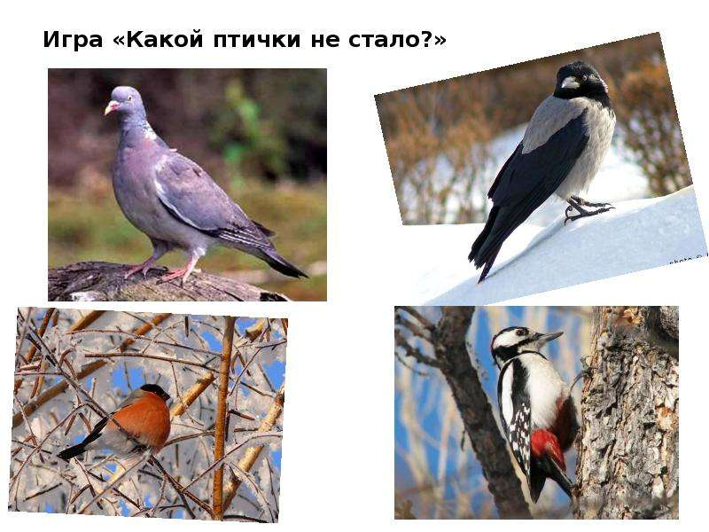
Описание слайда:
Игра «Какой птички не стало?»

Слайд 16
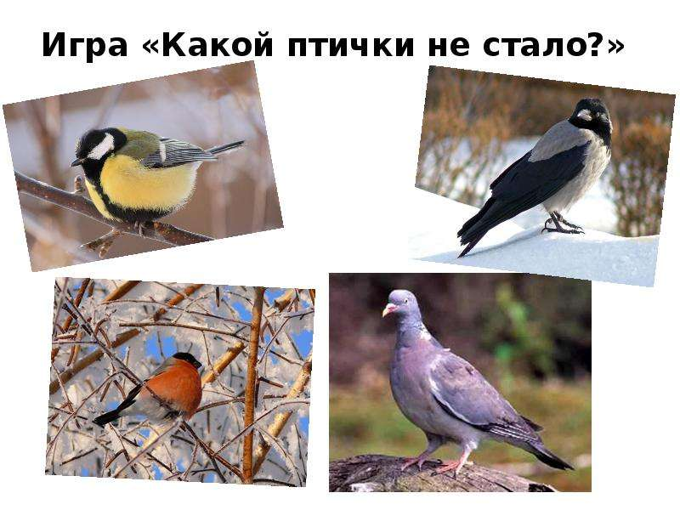
Описание слайда:
Игра «Какой птички не стало?»

Слайд 17
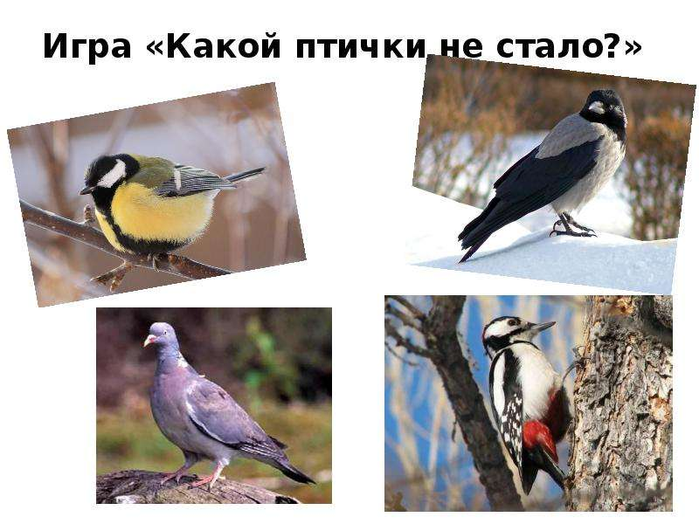
Описание слайда:
Игра «Какой птички не стало?»

Слайд 18
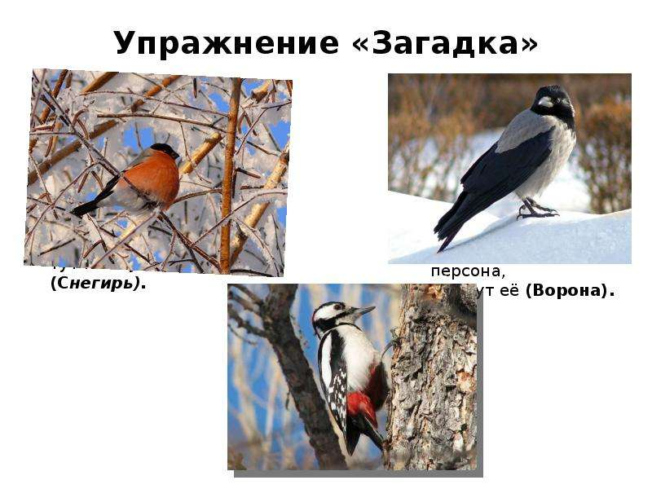
Описание слайда:
Упражнение «Загадка»

Слайд 19
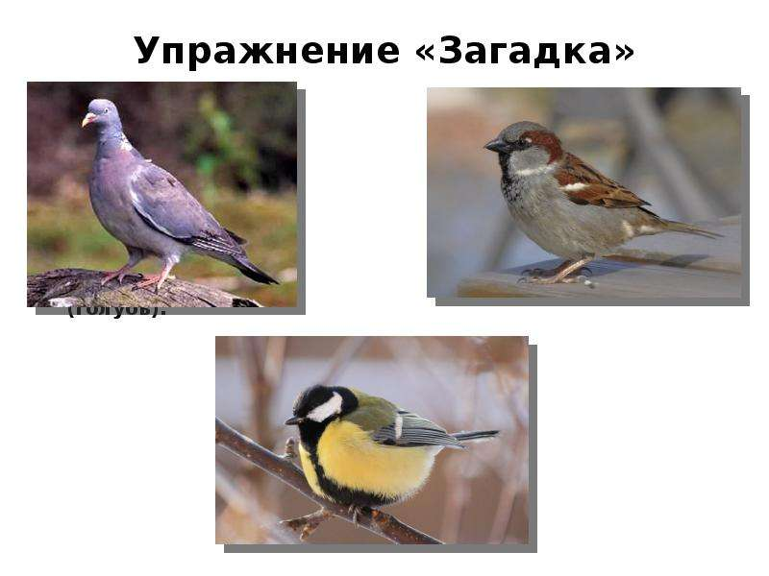
Описание слайда:
Упражнение «Загадка»

Слайд 20
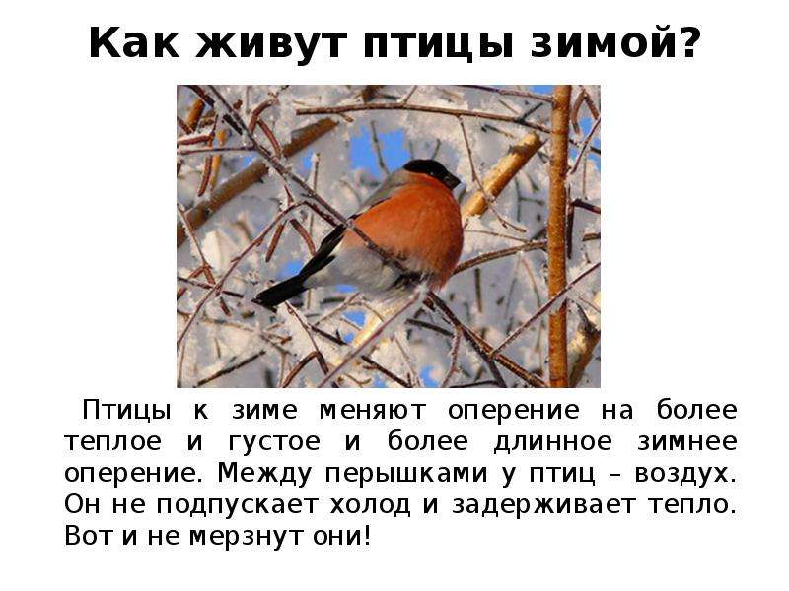
Описание слайда:
Как живут птицы зимой? Птицы к зиме меняют оперение на более теплое и густое и более длинное зимнее оперение. Между перышками у птиц – воздух. Он не подпускает холод и задерживает тепло. Вот и не мерзнут они!

Слайд 21
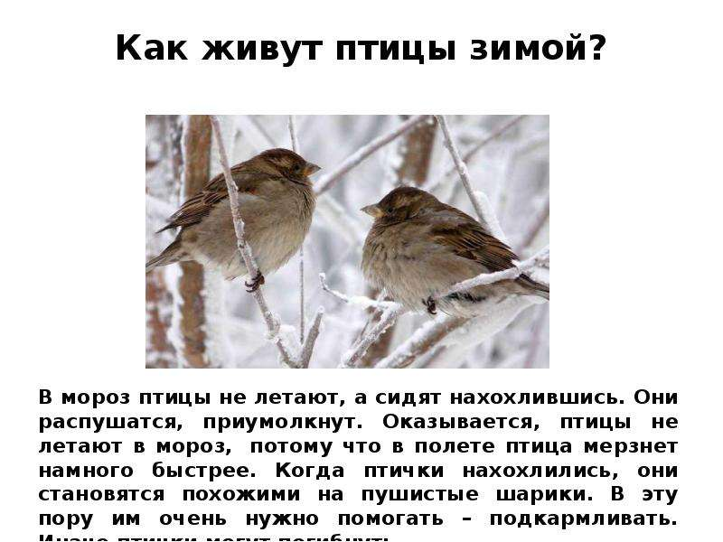
Описание слайда:
Как живут птицы зимой?

Слайд 22
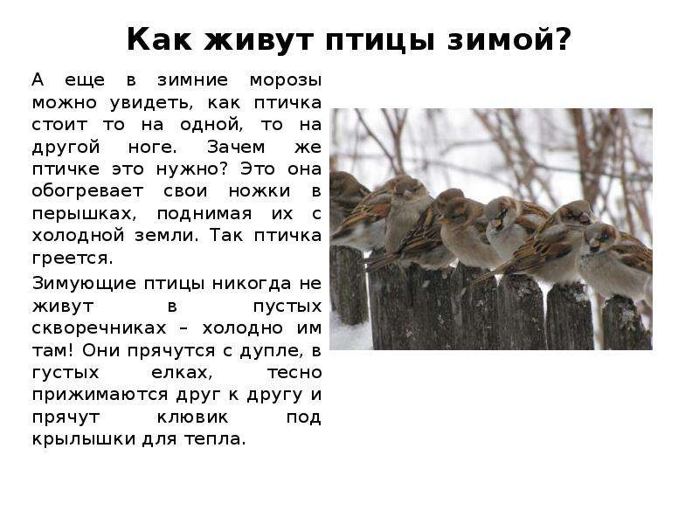
Описание слайда:
Как живут птицы зимой? А еще в зимние морозы можно увидеть, как птичка стоит то на одной, то на другой ноге. Зачем же птичке это нужно? Это она обогревает свои ножки в перышках, поднимая их с холодной земли. Так птичка греется. Зимующие птицы никогда не живут в пустых скворечниках – холодно им там! Они прячутся с дупле, в густых елках, тесно прижимаются друг к другу и прячут клювик под крылышки для тепла.

Слайд 23
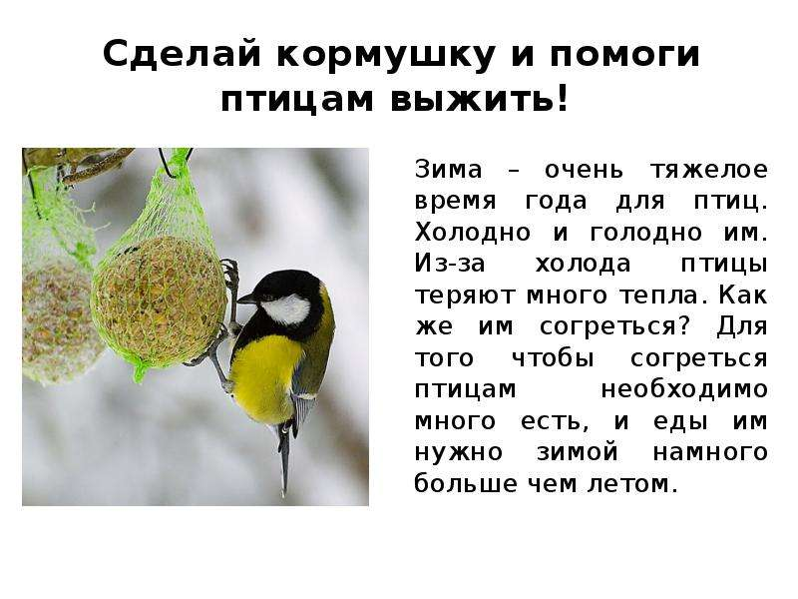
Описание слайда:
Сделай кормушку и помоги птицам выжить! Зима – очень тяжелое время года для птиц. Холодно и голодно им. Из-за холода птицы теряют много тепла. Как же им согреться? Для того чтобы согреться птицам необходимо много есть, и еды им нужно зимой намного больше чем летом.

Слайд 24
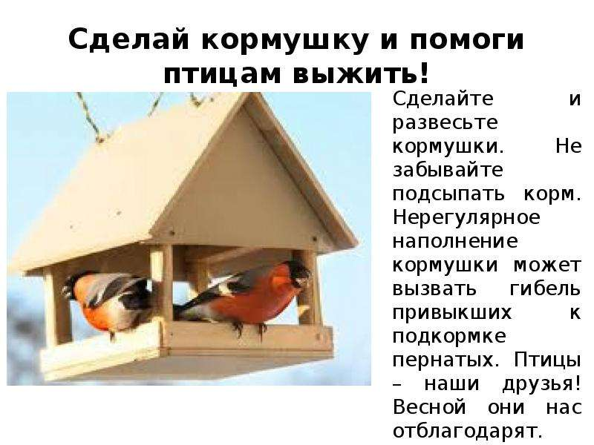
Описание слайда:
Сделай кормушку и помоги птицам выжить!

Слайд 25
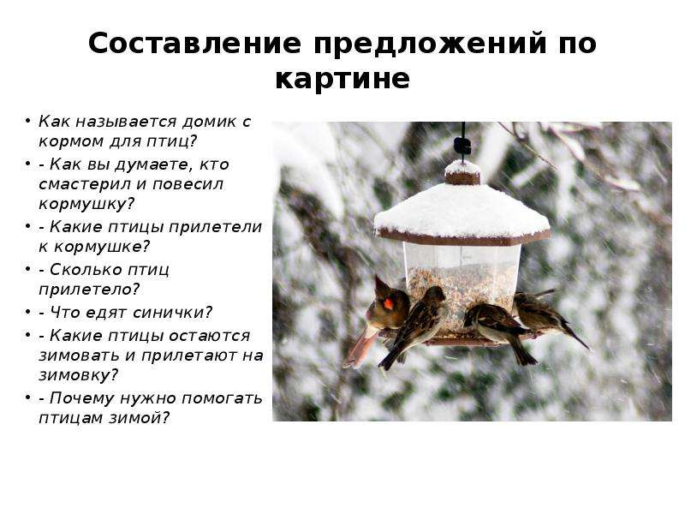
Описание слайда:
Составление предложений по картине Как называется домик с кормом для птиц? - Как вы думаете, кто смастерил и повесил кормушку? - Какие птицы прилетели к кормушке? - Сколько птиц прилетело? - Что едят синички? - Какие птицы остаются зимовать и прилетают на зимовку? - Почему нужно помогать птицам зимой?

Слайд 26
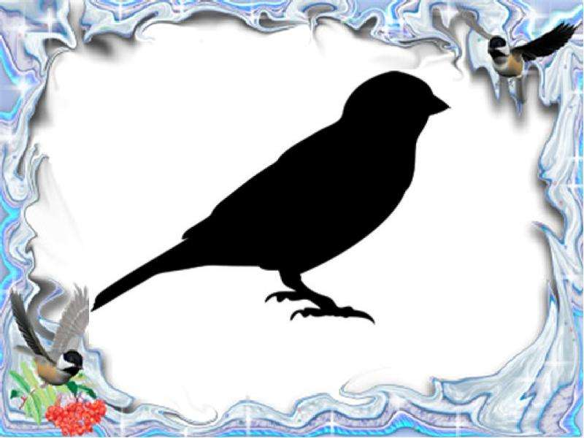
Описание слайда:

Слайд 27
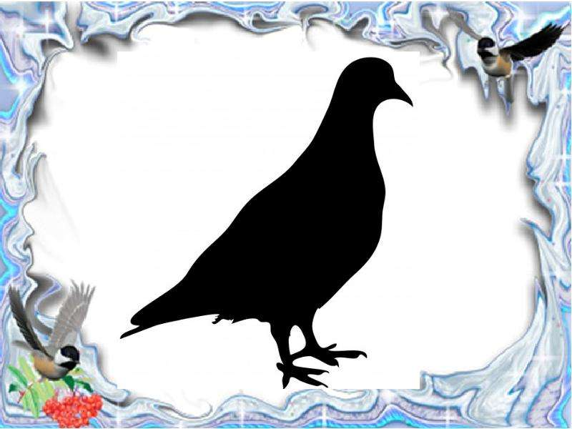
Описание слайда:

Слайд 28
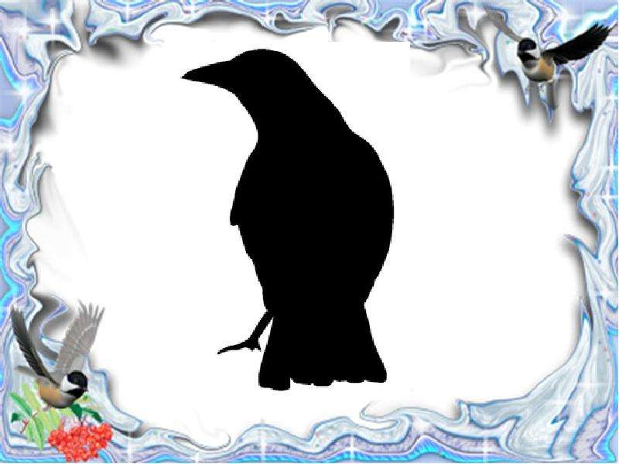
Описание слайда:

Слайд 29
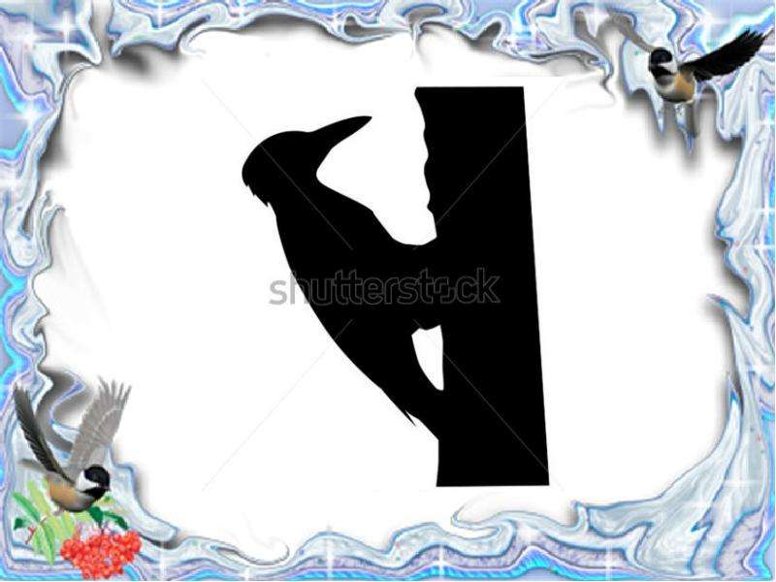
Описание слайда:

Слайд 30
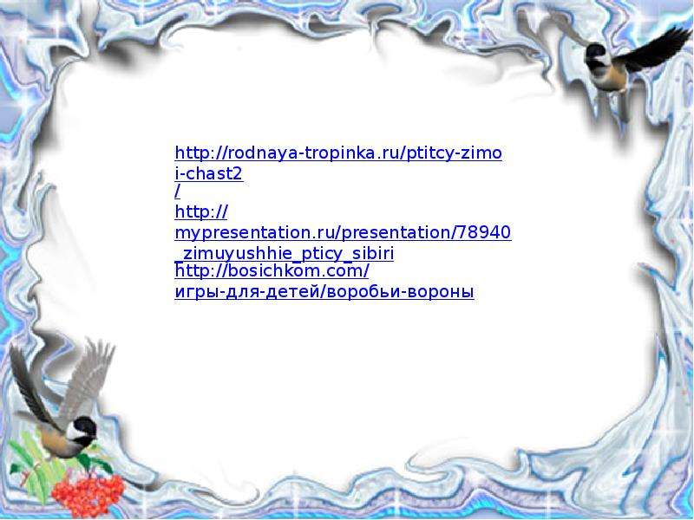
Описание слайда:

